电工工器具供应服务单位采购项目

竞价文件

采 购 人：贵州茅台酒厂（集团）保健酒业有限公司
日 期：二零二六年五月

电工工器具供应服务单位采购项目
竞价采购文件
贵州茅台酒厂（集团）保健酒业有限公司诚邀潜在单位参加电工工器具供应服务单位采购项目竞价。
- 项目名称
电工工器具供应服务单位采购项目。
- 项目清单及技术要求
见电工工器具供应服务单位采购项目报价清单。
- 供应商确定原则
根据报价最低原则，在采购人最高限价的基础上整体下浮至百分之多少（含税总价，当投标人税率不一致时，以不含税总价确定中标人）确定成交供应商。若报价相同，则进行二次报价、三次报价，最终根据报价最低原则确定成交供应商。服务期限共计三年，价格一年一议，合同一年一签；费用据实结算。
- 最高限价
采用单项限价，每项采购控制单价详见采购清单。
- 比价人资格要求
（一）具有中华人民共和国境内依法登记注册的独立法人资格，具有独立承担民事责任的能力；
（二）本项目不接受分包、转包、联合体参加比价。
- 响应文件要求
（一）提供有效的营业执照副本复印件或扫描件（加盖公章）；
（二）参加比价人员为法人代表人的，提供法人代表人身份证明并附法人代表人身份证复印件；参加比价人员为授权代表的，提供法定代表人授权委托书原件并附被授权人身份证复印件（授权委托书应明确授权期限和授权范围并加盖公章）；
（三）提供报价单（加盖公章且密封，参照报价格式）
- 付款方式及其他要求
1、本项目无预付款，中选人在服务期限内根据采购人书面通知分批次提供电工工器具，每批次供货完成经我公司确认无误并验收合格后，付至该批次金额的95%（响应人向采购人提供100%结算金额且符合采购人要求的增值税专用发票）；
2、余下5%作为质保金，质保期（六个月）满后，无任何质量问题，无息付清，质保期从验收合格之日起算。
- 响应文件递交方式
1、报价截止时间：2026年6月8日10:00
2、采用现场递交或者邮寄方式。
3、报价文件递交或者邮件地点：贵州省遵义市仁怀市坛厂街道贵州茅台酒厂（集团）保健酒业有限公司综合办公区327设备与能源环保部办公室
4、联系人：兰先生 电 话：15285015634
注：未到现场的供应商，需在报价文件递交截止时间前将报价文件邮寄至贵州茅台酒厂（集团）保健酒业有限公司综合办公区327设备与能源环保部办公室，否则报价文件将被拒收。因邮寄产生的风险及费用由供应商自行承担。
- 联系方式
采购人名称:贵州茅台酒厂（集团）保健酒业有限公司
地 址：贵州省遵义市仁怀市坛厂街道贵州茅台酒厂（集团）保健酒业有限公司综合办公区327设备与能源环保部办公室
联 系 人：兰先生
联系电话：15285015634

报价文件

项目名称：电工工器具供应服务单位采购项目

报价供应商 ：
日 期 ：
目 录

- 报价书
- 采购清单
- 报价供应商资格要求证明文件
- 法定代表人身份证明、法定代表人授权书

1、报 价 书
致： 贵州茅台酒厂（集团）保健酒业有限公司
我公司就 （项目名称） 的报价为在采购人每项采购控制单价的基础上整体下浮至 %，（含增值税，税率： %）；以上价格包含但不限于：增值税、运输、搬运、人工、更换货物等费用。
据此函，报价供应商承诺如下条款：
1、将按询价文件规定履行合同责任和义务。
2、已详细审查全部竞价文件，以及全部参考资料和有关附件。我们完全理解并同意放弃对这方面有不明及误解的权利。
3、同意提供按照采购方可能要求的与其报价有关的一切数据或资料。
4、与本报价有关的一切正式往来通讯请寄：
地址：
电话：
报价供应商代表姓名：
报价供应商（加盖公章）：
日期： 年 月 日

2、采购清单
响应供应商名称(公章)：
货币单位：

序号 | 工器具名称 | 规格型号 | 参考品牌 | 单位 | 数量 | 控制单价 | 参考图片
1 | 10Kv剥线刀 | BX-40 | / | 把 | 3 | 294.11 | 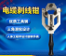
2 | 10kV高压放电棒 | 10KV | 安科 | 套 | 3 | 105.13 | 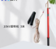
3 | 10KV高压验电器 | 伸缩型 | 安科 | 组 | 3 | 61.51 | 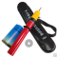
4 | 10kV携带型短路接地线 | 25平方1米棒3*1米分叉线+8米尾线 | 安科 | 组 | 1 | 603.75 | 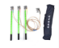
5 | 400V手持平口接地棒 | 16方0.5米棒4*1米分叉线+3米尾线 | 安科 | 组 | 1 | 376.83 | 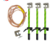
6 | 安全帽 | 20kV电绝缘 | / | 个 | 3 | 36.97 | 
7 | 玻璃钢绝缘人字梯 | 2.5m | / | 套 | 1 | 440.13 | 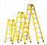
8 | 剥线钳 | 6寸 | 得力 | 把 | 3 | 26.50 | 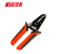
9 | 导电膏 | AK801 500g | 奥科 | 罐 | 3 | 160.85
10 | 地下线缆探测仪 | NF-826 | 精明鼠 | 台 | 1 | 773.65 | 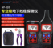
11 | 登杆脚扣 | 18m*1+1（450型，附检测报告） | / | 套 | 3 | 128.76 | 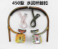
12 | 登杆脚扣 | 12m*1+1（350型，附检测报告） | / | 套 | 3 | 124.13 | 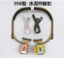
13 | 电动扳手 | 05818B | 世达 | 个 | 1 | 920.00 | 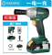
14 | 电动电缆钳 | uz-85c | 玉环德工五金机电厂 | 个 | 1 | 3250.51 | 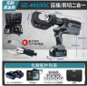
15 | 电缆放线尼龙滑轮 | 加强镀锌 50*80座挂 | / | 个 | 3 | 45.60
16 | 电力登杆踩板 |  | 致跃 | 组 | 3 | 88.74 | 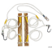
17 | 锻打铝导线卡线器 | LGJ150-240重量:1.5KG | / | 个 | 3 | 176.00 | 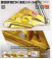
18 | 多功能紧线器 | 型号：3T；破断拉力：3750KG；钢丝绳尺寸：φ7*2.8M；行程：1.2-1.4M | / | 个 | 3 | 324.00 | 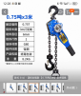
19 | 高压放电棒 | FD-2型 35kV | / | 支 | 3 | 184.68 | 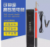
20 | 高压放电棒 | 10kv 1米杆+25方线5米+接地夹 | / | 支 | 3 | 206.97 | 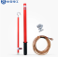
21 | 高压绝缘电阻兆欧表 | 2500V | 希玛 | 块 | 3 | 242.00 | 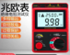
22 | 高压绝缘电阻兆欧表 | ZC11D-10L 2500V | / | 个 | 3 | 229.96 | 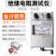
23 | 高压拉闸杆 | 4节6米 10kV | / | 套 | 3 | 127.71 | 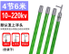
24 | 管式伸缩围栏 | 红白1.2*2米 | / | 把 | 3 | 135.00 | 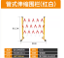
25 | 海康微影H10热像仪 | 经济款E09(设备异常检测/配电柜巡检) | 海康威视 | 个 | 1 | 900.00 | 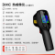
26 | 尖嘴钳 | 6" | 得力 | 把 | 3 | 19.93
27 | 接地电阻测试仪 | JST2571 | 斯佳特 | 台 | 1 | 1512.20 | 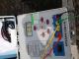
28 | 绝缘地胶 | 1.2m*3mm | 安科 | 米 | 3 | 55.00
29 | 绝缘地胶 | 1.2m*5mm | 安科 | 米 | 3 | 93.71
30 | 绝缘凳 | 双层 | 安科 | 台 | 1 | 440.81 | 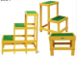
31 | 绝缘清洗液 | 爱斯-25 SS-25 20kg/桶 | 华阳恩赛 | 桶 | 1 | 1093.65 | 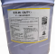
32 | 绝缘靴 | GB21148-2020EH 25kV | / | 双 | 3 | 89.40 | 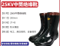
33 | 牛皮电焊工作服 | 桔色拉链一套（尺码XL,身高168-174cm，体重130-145斤） | / | 个 | 1 | 315.00 | 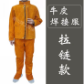
34 | 牛皮防护头戴式全自动变光电焊面罩 | 带透气孔全牛皮自动变光护脖颈 | / | 个 | 3 | 78.48 | 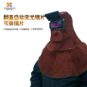
35 | 全身五点式安全带 | 双大钩1.8米 | Golmud | 副 | 3 | 318.23 | 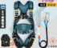
36 | 热风枪 | HL1620S | 司登利 | 套 | 1 | 538.56
37 | 数字钳形电流表 | FLUKE319 | 福禄克 | 个 | 1 | 1889.16 | 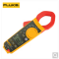
38 | 双望远镜 | 防水等级IPX7，超清10倍50口径 | curb | 个 | 2 | 707.92 | 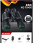
39 | 万用表 | VC97 | 胜利仪器 | 个 | 3 | 165.00 | 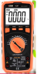
40 | 网线钳 | 8寸 | 得力 | 把 | 3 | 37.29
41 | 希玛柔性电流钳表 | 型号:ST4502A  交流电流量程:0A-12000A交流电流分辨率: 0.1A交流电流精度:士2%±5dgt  线圈长度:502mm  线圈粗细: 8mm  线圈内径: 中160mm  交流电压:0.0V~750VAC  直流电压:0.0V~1000V DC | 希玛 | 把 | 1 | 350.00 | 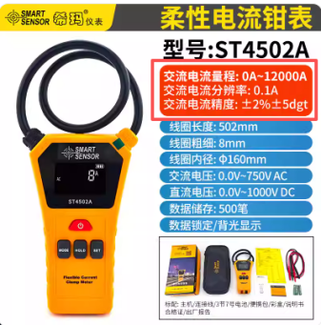
42 | 线号打印机 | P60 | 贴博士 | 台 | 1 | 902.89 | 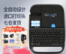
43 | 线号机色带 | 黄色贴纸12mm | 硕方 | 卷 | 3 | 48.06 | 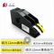
44 | 线号机色带 | 白色贴纸12mm | 硕方 | 卷 | 3 | 48.06
45 | 线号机套管 | 配套TP-76i使用 | 硕方 | 个 | 3 | 21.86 | 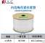
46 | 线缆标签打印机 | LP5125BT | 硕方 | 台 | 3 | 199.00 | 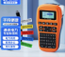
47 | 线缆标签打印机色带 | 配套LP5125BT使用 | 硕方 | 个 | 3 | 31.49 | 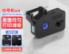
48 | 橡胶绝缘手套 | 12kV | / | 双 | 3 | 48.49 | 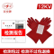
49 | 斜口钳 | 6寸 | 得力 | 把 | 3 | 22.93
50 | 压线钳 | 8寸 | 得力 | 把 | 3 | 40.87
51 | 伸缩式声光验电笔 | DHCHT8001 | 得力 | 支 | 3 | 4.96
52 | 语音报警验电器 | GSY型10kV | / | 套 | 3 | 95.62 | 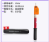
53 | 红外热成像仪 | H10 | 海康威影 | 个 | 1 | 1600.00 | 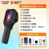
54 | 直流电阻测试仪（充电款） | 10A | 高胜 | 个 | 1 | 3735.75 | 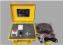
55 | 高压绝缘修枝剪 | JYB-YDZJ型 10KV 4米 | / | 把 | 1 | 307.96 | 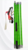
57 | 高压救援钩 | 0.4-10KV 1米 | / | 把 | 3 | 91.00 | 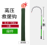
58 | 玻璃钢绝缘人字梯 | 2.5米 10KV | / | 套 | 3 | 440.13
59 | 管式伸缩围栏 | 红白 1.2*2米 | / | 套 | 3 | 135.00 | 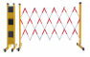
60 | 电缆网套 | 70-95 | / | 套 | 3 | 47.92
61 | 电缆网套 | 120-150 | / | 套 | 3 | 64.37
响应供应商名称（单位公章）：
法定代表人或响应供应商代表（签字或盖章）：
日 期： 年 月 日

3、报价供应商资格要求证明文件

资格证明材料：
（1）提供有效的营业执照副本复印件或扫描件。
（2）本项目不接受分包、转包。（报价供应商自行承诺，加盖公章，格式自拟）

4、法定代表人身份证明、授权书

4.1、法定代表人身份证明
致贵州茅台酒厂（集团）保健酒业有限公司：
单位名称：
单位性质：
地 址：
成立日期： 年 月 日
经营期限：
姓 名： 性别： 年龄： 职务：
系 （报价供应商单位名称） 的法定代表人。

特此声明。
法定代表人身份证截图/复印件  国徽面  （身份证信息需清晰可辨认） | 法定代表人身份证截图/复印件  人像面  （身份证信息需清晰可辨认）
法定代表人（签字或盖章）：
报价供应商（公章）：
年 月 日

4.2授权委托书
致 贵州茅台酒厂（集团）保健酒业有限公司 ：
（报价供应商全称） 法定代表人 姓名 授权 被授权人姓名（身份证号码： ）为本公司合法代理人，参加贵方组织的 （项目名称）的采购活动，代表本公司处理采购活动中的一切事宜。
本授权委托书签章即生效，被委托人无转委托权。
法定代表人身份证截图/复印件  国徽面  （身份证信息需清晰可辨认） | 被授权人身份证截图/复印件  国徽面  （身份证信息需清晰可辨认）
法定代表人身份证截图/复印件  人像面  （身份证信息需清晰可辨认） | 被授权人身份证截图/复印件  人像面  （身份证信息需清晰可辨认）

法定代表人（签章）： 被授权代表签字或盖章：
报价供应商（公章）： 年 月 日

注：法定代表人参加竞价的，可不提供本法人授权委托书。

